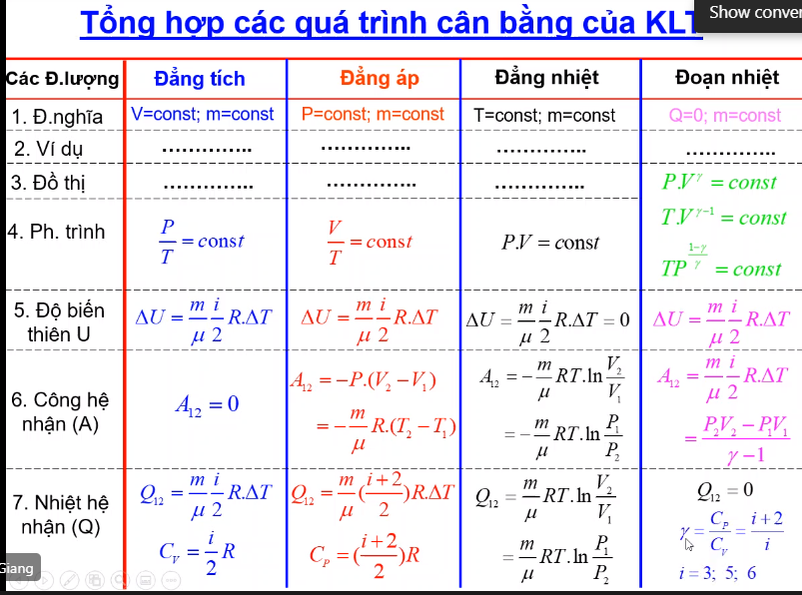

# Phần Nhiệt:

**Câu 8.** Có m gam khí Nitơ ở nhiệt độ t1 (oC). Hãy tìm:

* 1. Năng lượng chuyển động nhiệt của khối khí.
  2. Phần năng lượng ứng với chuyển động tịnh tiến và phần năng lượng ứng với chuyển động quay của tất cả các phân tử của khối khí.
  3. Độ biến thiên nội năng của khối khí, nếu nhiệt độ khối khí hạ xuống còn t2 (oC).

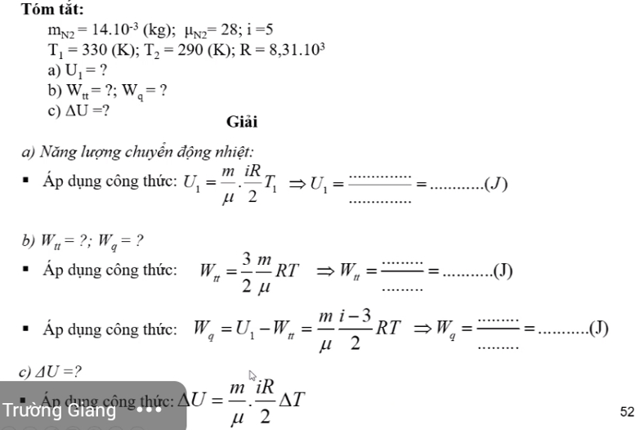  **Câu 9.** Một bình thể tích V chứa m1 gam Hêli, m2 gam Nitơ và chứa N phân tử Hyđrô. Tìm áp suất của hỗn hợp đó nếu nhiệt độ của hỗn hợp là t (oC).

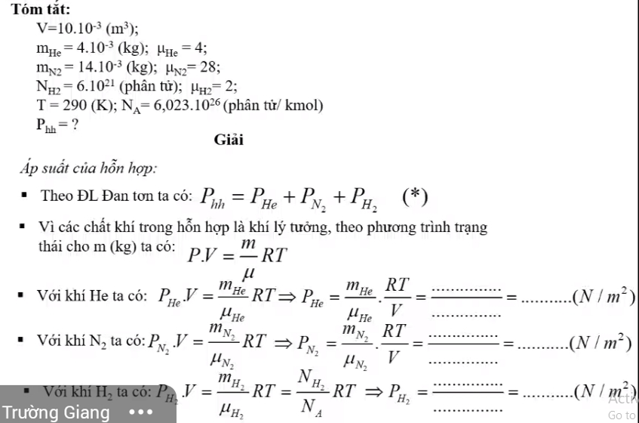

**Câu 10.** Có m (kg) khí đựng trong một bình áp suất P1 (at). Lấy ra khỏi bình một lượng khí cho tới khi áp suất còn là P2 (at). Cho biết nhiệt độ khí không thay đổi. Hỏi lượng khí lấy ra là bao nhiêu.

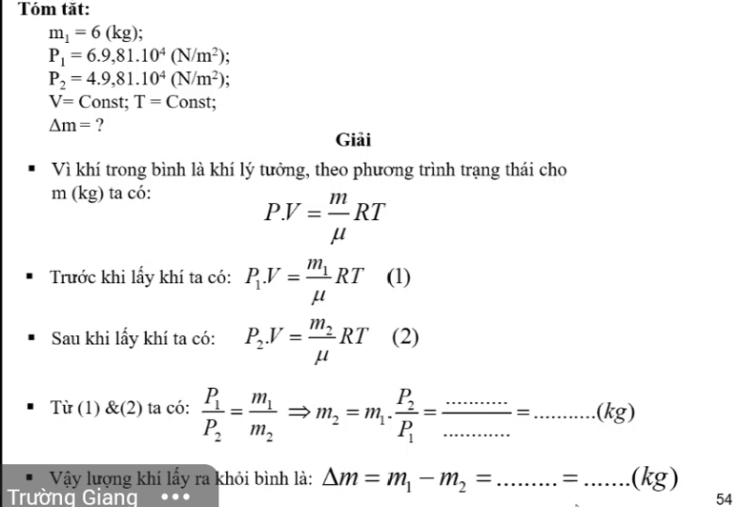

**Câu 11.** Cho m gam khí Hyđrô ở nhiệt độ t(oC) nhận nhiệt nên thể tích tăng gấp ba lần trong khi áp suất không đổi. Tìm:

1. Nhiệt lượng cung cấp cho khối khí.
2. Độ biến thiên nội năng của khối khí.
3. Công mà khối khí sinh ra

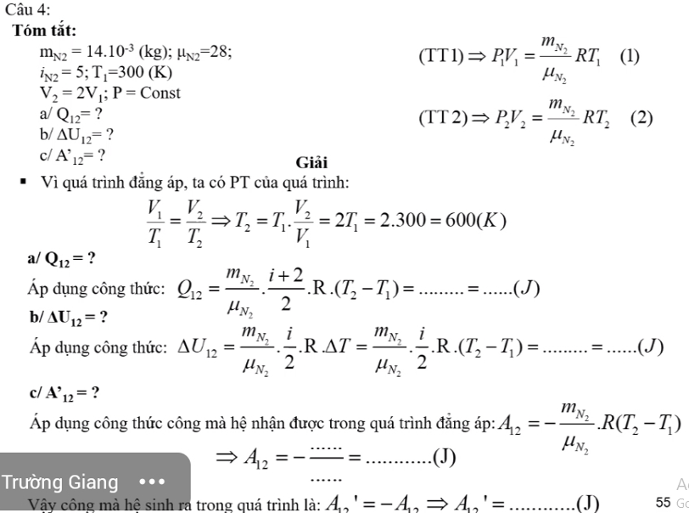

**Câu 12.** Nung nóng m gam khí Nitơ từ nhiệt độ t1(oC) đến t2 (oC). Tìm nhiệt lượng mà khí nhận được và độ biến thiên nội năng của khối khí trong hai quá trình:

1. Đẳng tích.
2. Đẳng áp.

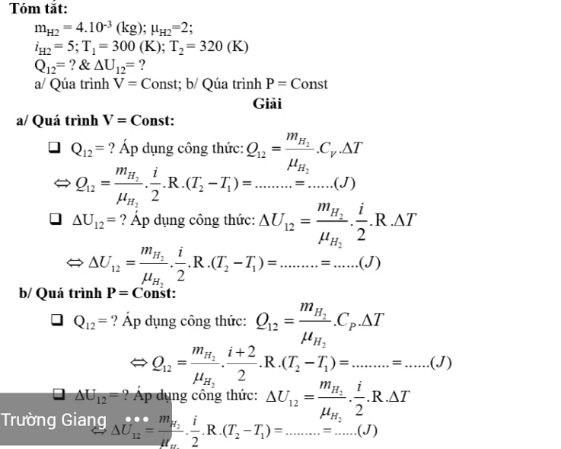

**Câu 13.** Một máy hơi nước có công suất P tiêu thụ m (kg) than trong t giờ. Năng suất toả nhiệt của than là 

(kcal/kg). Nhiệt độ của nguồn nóng là t1(oC), của nguồn lạnh là t2 (oC). Tìm :

1. Hiệu suất thực tế của máy.
2. Hiệu suất của máy nhiệt làm việc theo chu trình Các nô thuận nghịch với hai nguồn nhiệt nói trên.

